上海市市西中学图书馆
新书通报2019.6

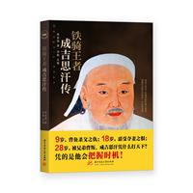 | 1 . 铁骑王者:成吉思汗传  著者: 李金海著  出版社: 华中科技大学出版社 出版日期: 2019.05  文献类型: 图书, 索书号: K827/4083  查看馆藏信息
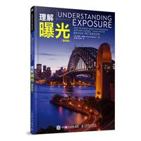 | 2 . 理解曙光:第四版  著者: (美)彼得森著  出版社: 人民邮电出版社 出版日期: 2019.05  文献类型: 图书, 索书号: TB811/2424  查看馆藏信息
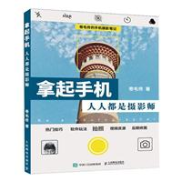 | 3 . 拿起手机,人人都是摄影师:卷毛佟的手机摄影笔记  著者: 卷毛佟著  出版社: 人民邮电出版社 出版日期: 2019.05  文献类型: 图书, 索书号: J41/9122  查看馆藏信息
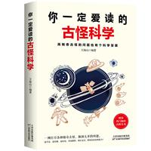 | 4 . 你一定爱读的古怪科学  著者: 王海山著  出版社: 天津科学技术出版社 出版日期: 2019.04  文献类型: 图书, 索书号: N49/1032  查看馆藏信息
5 . 烹饪宇宙
著者: (英)考克斯著
出版社: 接力出版社 出版日期: 2019.04
文献类型: 图书, 索书号: P159-49/4244
查看馆藏信息
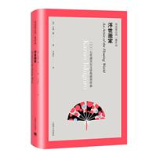 | 6 . 浮世画家:汉、英  著者: (英)石黑一雄著  出版社: 上海译文出版社 出版日期: 2019.04  文献类型: 图书, 索书号: I561.45/1614  查看馆藏信息
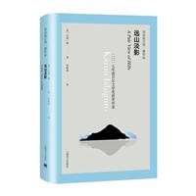 | 7 . 远山淡影:汉、英  著者: (英)石黑一雄著  出版社: 上海译文出版社 出版日期: 2019.04  文献类型: 图书, 索书号: I561.45/1614  查看馆藏信息
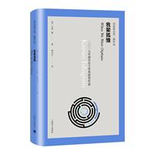 | 8 . 我辈孤雏:汉、英  著者: (英)石黑一雄著  出版社: 上海译文出版社 出版日期: 2019.04  文献类型: 图书, 索书号: I561.45/1614  查看馆藏信息
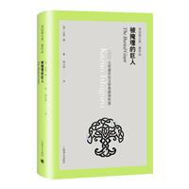 | 9 . 被掩埋的巨人:汉、英  著者: (英)石黑一雄著  出版社: 上海译文出版社 出版日期: 2019.04  文献类型: 图书, 索书号: I561.45/1614  查看馆藏信息
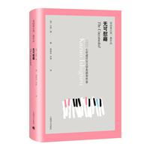 | 10 . 无可慰藉:汉、英  著者: (英)石黑一雄著  出版社: 上海译文出版社 出版日期: 2019.04  文献类型: 图书, 索书号: I561.45/1614  查看馆藏信息

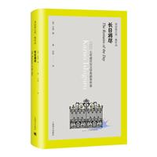 | 11 . 长日将尽:汉、英  著者: (英)石黑一雄著  出版社: 上海译文出版社 出版日期: 2019.04  文献类型: 图书, 索书号: I561.45/1614  查看馆藏信息
12 . 女人无名:20年追寻真相和正义之路
著者: (美)温斯洛著
出版社: 上海译文出版社 出版日期: 2019.04
文献类型: 图书, 索书号: K837.128/3143
查看馆藏信息
13 . 名侦探的咒缚
著者: (日)东野圭吾著
出版社: 南海出版公司 出版日期: 2019.04
文献类型: 图书, 索书号: I313.45/4641
查看馆藏信息
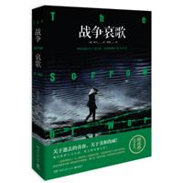 | 14 . 战争哀歌  著者: (越)保宁著  出版社: 湖南文艺出版社 出版日期: 2019.04  文献类型: 图书, 索书号: I333.45/2930  查看馆藏信息
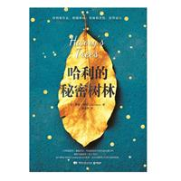 | 15 . 哈利的秘密森林  著者: (美)柯恩著  出版社: 湖南文艺出版社 出版日期: 2019.04  文献类型: 图书, 索书号: I712.45/4263  查看馆藏信息
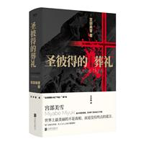 | 16 . 圣彼得的葬礼  著者: (日)宫部美雪著  出版社: 北京联合出版公司 出版日期: 2019.04  文献类型: 图书, 索书号: I313.45/3081  查看馆藏信息
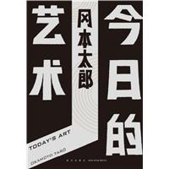 | 17 . 今日的艺术  著者: (日)冈本太郎著  出版社: 新星出版社 出版日期: 2019.04  文献类型: 图书, 索书号: I313.65/7543  查看馆藏信息
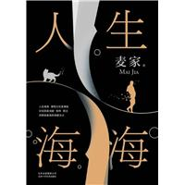 | 18 . 人生海海  著者: 麦家著  出版社: 北京十月文艺出版社 出版日期: 2019.04  文献类型: 图书, 索书号: I247.5/5033  查看馆藏信息
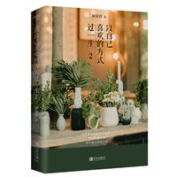 | 19 . 以自己喜欢的方式过一生2  著者: 林特特著  出版社: 青岛出版社 出版日期: 2019.04  文献类型: 图书, 索书号: I247.7/4922  查看馆藏信息
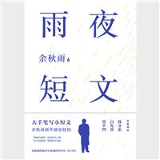 | 20 . 雨夜短文  著者: 余秋雨著  出版社: 天地出版社 出版日期: 2019.04  文献类型: 图书, 索书号: I267/8021  查看馆藏信息

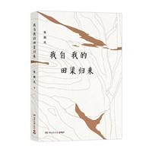 | 21 . 我自我的田渠归来  著者: 张晓风著  出版社: 湖南文艺出版社 出版日期: 2019.04  文献类型: 图书, 索书号: I267/1367  查看馆藏信息
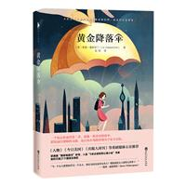 | 22 . 黄金降落伞  著者: (美)康斯坦丁著  出版社: 百花洲文艺出版社 出版日期: 2019.04  文献类型: 图书, 索书号: I712.45/0441  查看馆藏信息
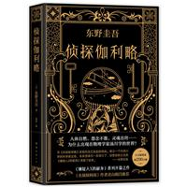 | 23 . 侦探伽利略  著者: (日)东野圭吾著  出版社: 南海出版公司 出版日期: 2019.04  文献类型: 图书, 索书号: I313.45/4641  查看馆藏信息
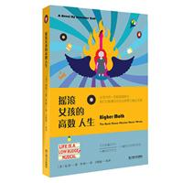 | 24 . 摇滚女孩的高数人生  著者: (美)包弫著  出版社: 上海文艺出版社 出版日期: 2019.04  文献类型: 图书, 索书号: I561.45/1614  查看馆藏信息
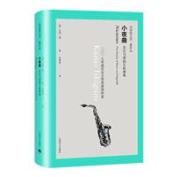 | 25 . 小夜曲:汉、英  著者: (英)石黑一雄著  出版社: 上海译文出版社 出版日期: 2019.04  文献类型: 图书, 索书号: I561.45/1614  查看馆藏信息
26 . 莫失莫忘:汉、英
著者: (英)石黑一雄著
出版社: 上海译文出版社 出版日期: 2019.04
文献类型: 图书, 索书号: I561.45/1614
查看馆藏信息
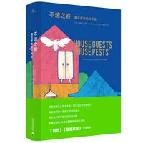 | 27 . 不速之客:藏在家里的自然史  著者: (英)琼斯著  出版社: 广西师范大学出版社 出版日期: 2019.04  文献类型: 图书, 索书号: N49/1942  查看馆藏信息
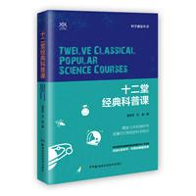 | 28 . 十二堂经典科普课  著者: 吴京平著  出版社: 湖南科学技术出版社 出版日期: 2019.04  文献类型: 图书, 索书号: Z835/6001  查看馆藏信息
29 . 纸女孩
著者: (法)米索著
出版社: 湖南文艺出版社 出版日期: 2019.04
文献类型: 图书, 索书号: I565.45/9040
查看馆藏信息
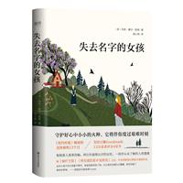 | 30 . 失去名字的女孩  著者: (美)凯莉著  出版社: 四川文艺出版社 出版日期: 2019.04  文献类型: 图书, 索书号: I712.45/2142  查看馆藏信息
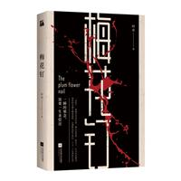 | 31 . 梅花钉  著者: 阿虎著  出版社: 江苏凤凰文艺出版社 出版日期: 2019.04  文献类型: 图书, 索书号: I247.5/7221  查看馆藏信息
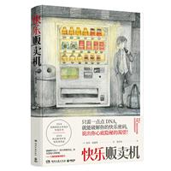 | 32 . 快乐贩卖机  著者: (美)威廉斯著  出版社: 湖南文艺出版社 出版日期: 2019.04  文献类型: 图书, 索书号: I712.45/5004  查看馆藏信息
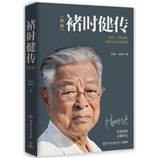 | 33 . 褚时健传  著者: 先燕云著  出版社: 湖南文艺出版社 出版日期: 2019.04  文献类型: 图书, 索书号: K825.38/2141  查看馆藏信息
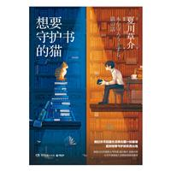 | 34 . 想要守护书的猫  著者: (日)夏川草介著  出版社: 湖南文艺出版社 出版日期: 2019.04  文献类型: 图书, 索书号: I313.45/1248  查看馆藏信息
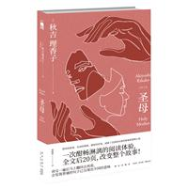 | 35 . 圣母  著者: (日)秋吉理香子著  出版社: 新星出版社 出版日期: 2019.04  文献类型: 图书, 索书号: I313.45/2412  查看馆藏信息
36 . 水刀子
著者: (美)巴奇加卢皮著
出版社: 文汇出版社 出版日期: 2019.04
文献类型: 图书, 索书号: I712.45/7442
查看馆藏信息
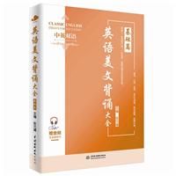 | 37 . 英语美文背诵大全·基础篇  著者: 张元婧著  出版社: 中国水利水电出版社 出版日期: 2019.03  文献类型: 图书, 索书号: H319.4/1314  查看馆藏信息
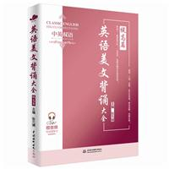 | 38 . 英语美文背诵大全·提高篇  著者: 成琳著  出版社: 中国水利水电出版社 出版日期: 2019.03  文献类型: 图书, 索书号: H319.4/5019  查看馆藏信息
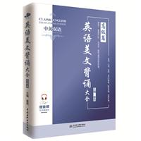 | 39 . 英语美文背诵大全·高级篇  著者: 童亮著  出版社: 中国水利水电出版社 出版日期: 2019.03  文献类型: 图书, 索书号: H319.4/0001  查看馆藏信息
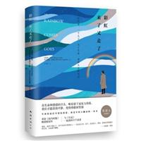 | 40 . 彩虹来了又走了  著者: (美)库珀著  出版社: 南海出版公司 出版日期: 2019.03  文献类型: 图书, 索书号: I712.55/0510  查看馆藏信息

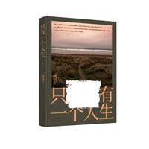 | 41 . 只有一个人生  著者: 周国平著  出版社: 北京十月文艺出版社 出版日期: 2019.03  文献类型: 图书, 索书号: I267/7261  查看馆藏信息
42 . 香水
著者: 程琳著
出版社: 江苏凤凰文艺出版社 出版日期: 2019.03
文献类型: 图书, 索书号: I247.5/2119
查看馆藏信息
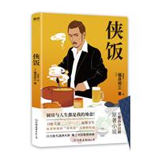 | 43 . 侠饭  著者: (日)福泽彻三著  出版社: 中国友谊出版公司 出版日期: 2019.03  文献类型: 图书, 索书号: I313.45/3321  查看馆藏信息
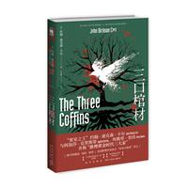 | 44 . 三口棺材  著者: (美)卡尔著  出版社: 新星出版社 出版日期: 2019.03  文献类型: 图书, 索书号: I712.45/2320  查看馆藏信息
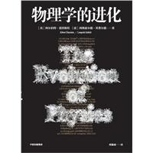 | 45 . 物理学的进化  著者: (美)爱因斯坦著  出版社: 中信出版社 出版日期: 2019.03  文献类型: 图书, 索书号: O4-091/2644  查看馆藏信息
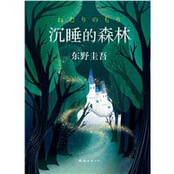 | 46 . 沉睡的森林  著者: (日)东野圭吾著  出版社: 南海出版公司 出版日期: 2019.03  文献类型: 图书, 索书号: I313.45/4641  查看馆藏信息
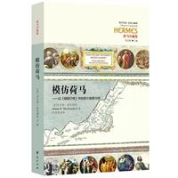 | 47 . 模仿荷马:以《使徒行传》中的四个故事为例  著者: (美)麦克唐纳著  出版社: 华夏出版社 出版日期: 2019.03  文献类型: 图书, 索书号: I545.07/5402  查看馆藏信息
48 . 海边理发店
著者: (日)荻原浩著
出版社: 南海出版公司 出版日期: 2019.03
文献类型: 图书, 索书号: I313.45/4873
查看馆藏信息
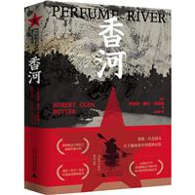 | 49 . 香河  著者: (美)巴特勒著  出版社: 广西师范大学出版社 出版日期: 2019.03  文献类型: 图书, 索书号: I712.45/7124  查看馆藏信息
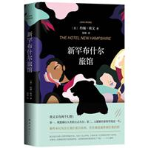 | 50 . 新罕布什尔旅馆  著者: (美)欧文著  出版社: 南海出版公司 出版日期: 2019.03  文献类型: 图书, 索书号: I712.45/7800  查看馆藏信息
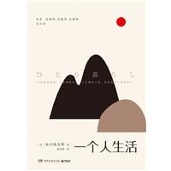 | 51 . 一个人生活  著者: (日)谷川俊太郎著  出版社: 湖南文艺出版社 出版日期: 2019.03  文献类型: 图书, 索书号: I313.65/8224  查看馆藏信息
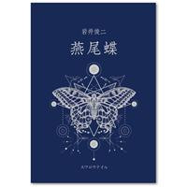 | 52 . 燕尾蝶  著者: (日)岩井俊二著  出版社: 南海出版公司 出版日期: 2019.03  文献类型: 图书, 索书号: I313.45/2521  查看馆藏信息
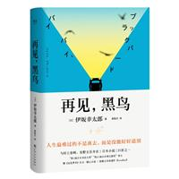 | 53 . 再见,黑鸟  著者: (日)伊坂幸太郎著  出版社: 上海文化出版社 出版日期: 2019.03  文献类型: 图书, 索书号: I313.45/2444  查看馆藏信息
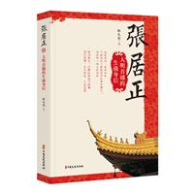 | 54 . 张居正:大明首辅的生前身后  著者: 陈礼荣著  出版社: 中国文史出版社 出版日期: 2019.03  文献类型: 图书, 索书号: K827/7934  查看馆藏信息
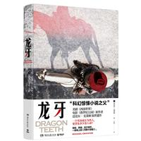 | 55 . 龙牙  著者: (美)克莱顿著  出版社: 湖南文艺出版社 出版日期: 2019.03  文献类型: 图书, 索书号: I712.45/4145  查看馆藏信息
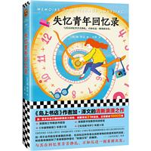 | 56 . 失忆青年回忆录  著者: (美)泽文著  出版社: 江苏凤凰文艺出版社 出版日期: 2019.03  文献类型: 图书, 索书号: I712.45/3500  查看馆藏信息
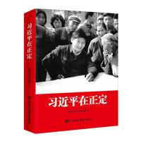 | 57 . 习近平在正定  著者: 中央党校采访实录编辑室编著  出版社: 中共中央党校出版社 出版日期: 2019.03  文献类型: 图书, 索书号: K827/5594  查看馆藏信息
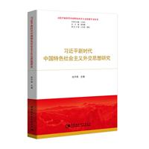 | 58 . 习近平新时代中国特色社会主义外交思想研究  著者: 张宇燕主编  出版社: 中国社会科学出版社 出版日期: 2019.03  文献类型: 图书, 索书号: D610/1334  查看馆藏信息
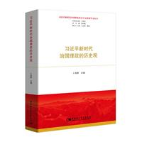 | 59 . 习近平新时代治国理政的历史观  著者: 卜宪群主编  出版社: 中国社会科学出版社 出版日期: 2019.03  文献类型: 图书, 索书号: D2-0/2031  查看馆藏信息
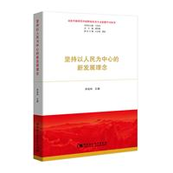 | 60 . 坚持以人民为中心的新发展理念  著者: 李培林主编  出版社: 中国社会科学出版社 出版日期: 2019.03  文献类型: 图书, 索书号: D252/4044  查看馆藏信息
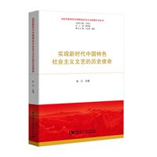 | 61 . 实现新时代中国特色社会主义文艺的历史使命  著者: 张江主编  出版社: 中国社会科学出版社 出版日期: 2019.03  文献类型: 图书, 索书号: I0/1331  查看馆藏信息
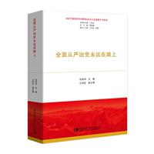 | 62 . 全面从严治党永远在路上  著者: 张英伟主编  出版社: 中国社会科学出版社 出版日期: 2019.03  文献类型: 图书, 索书号: D26/1342  查看馆藏信息
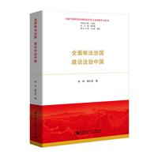 | 63 . 全面依法治国 建设法治中国  著者: 李林著  出版社: 中国社会科学出版社 出版日期: 2019.03  文献类型: 图书, 索书号: D920.0/4049  查看馆藏信息
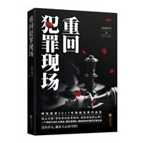 | 64 . 重回犯罪现场  著者: 风雨如书著  出版社: 江苏凤凰文艺出版社 出版日期: 2019.02  文献类型: 图书, 索书号: I247.5/7114  查看馆藏信息
65 . 禅定荒野
著者: (美)斯奈德著
出版社: 广西师范大学出版社 出版日期: 2019.02
文献类型: 图书, 索书号: I712.65/4242
查看馆藏信息
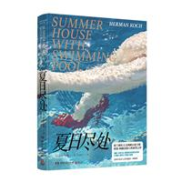 | 66 . 夏日尽处  著者: (荷)柯赫著  出版社: 湖南文艺出版社 出版日期: 2019.02  文献类型: 图书, 索书号: I563.45/4243  查看馆藏信息
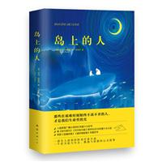 | 67 . 岛上的人  著者: (美)哈斯特著  出版社: 南海出版公司 出版日期: 2019.02  文献类型: 图书, 索书号: I712.45/6642  查看馆藏信息
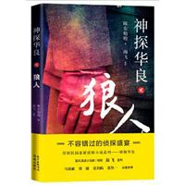 | 68 . 神探华良.2,狼人  著者: 陈东枪枪著  出版社: 花城出版社 出版日期: 2019.02  文献类型: 图书, 索书号: I247.5/7444  查看馆藏信息
69 . 和弗兰克在一起
著者: (美)约翰逊著
出版社: 天津人民出版社 出版日期: 2019.02
文献类型: 图书, 索书号: I712.45/2243
查看馆藏信息
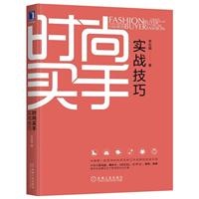 | 70 . 时尚买手实战技巧  著者: 李定娟著  出版社: 机械工业出版社 出版日期: 2019.02  文献类型: 图书, 索书号: F768.3/4034  查看馆藏信息
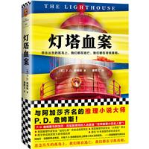 | 71 . 灯塔血案  著者: (英)詹姆斯著  出版社: 上海文艺出版社 出版日期: 2019.02  文献类型: 图书, 索书号: I561.45/2644  查看馆藏信息
72 . 小小的世界
著者: (英)克兰著
出版社: 湖南文艺出版社 出版日期: 2019.02
文献类型: 图书, 索书号: I561.45/4180
查看馆藏信息
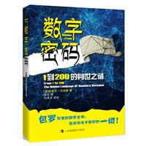 | 73 . 数字密码:1到200的身世之谜  著者: (美)尼德曼著  出版社: 上海科技教育出版社 出版日期: 2019.01  文献类型: 图书, 索书号: O1-49/7126  查看馆藏信息
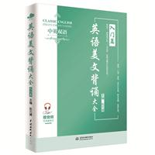 | 74 . 英语美文背诵大全入门篇  著者: 张元婧著  出版社: 中国水利水电出版社 出版日期: 2019.01  文献类型: 图书, 索书号: H319.4/1314  查看馆藏信息
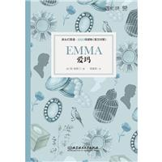 | 75 . 爱玛:英汉对照  著者: (英)奥斯汀著  出版社: 北京理工大学出版社 出版日期: 2019.01  文献类型: 图书, 索书号: H319.4/2043  查看馆藏信息
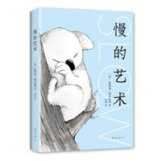 | 76 . 慢的艺术  著者: (澳)麦卡拉里著  出版社: 南海出版公司 出版日期: 2019.01  文献类型: 图书, 索书号: C913.3-49/5256  查看馆藏信息
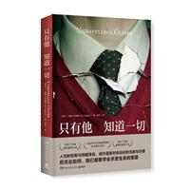 | 77 . 只有他 知道一切  著者: (爱尔兰)纽金特著  出版社: 湖南文艺出版社 出版日期: 2019.01  文献类型: 图书, 索书号: I562.45/2182  查看馆藏信息
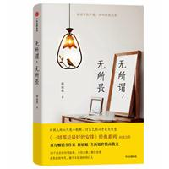 | 78 . 无所谓,无所谓  著者: 辉姑娘著  出版社: 中信出版社 出版日期: 2019.01  文献类型: 图书, 索书号: I267/9544  查看馆藏信息
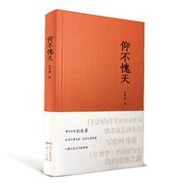 | 79 . 仰不愧天  著者: 白先勇著  出版社: 广东人民出版社 出版日期: 2019.01  文献类型: 图书, 索书号: I267/2021  查看馆藏信息
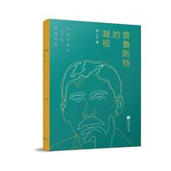 | 80 . 普鲁斯特的凝视:不可不读的100位外国作家：不可不读的100位外国作家  著者: 傅小平著  出版社: 江苏凤凰文艺出版社 出版日期: 2019.01  文献类型: 图书, 索书号: I267/2491  查看馆藏信息

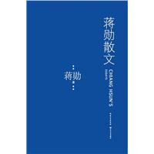 | 81 . 蒋勋散文  著者: 蒋勋著  出版社: 长江文艺出版社 出版日期: 2019.01  文献类型: 图书, 索书号: I267/4462  查看馆藏信息
82 . 伪证
著者: 程琳著
出版社: 江苏凤凰文艺出版社 出版日期: 2019.01
文献类型: 图书, 索书号: I247.5/2119
查看馆藏信息
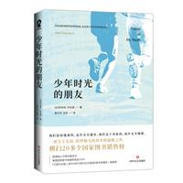 | 83 . 少年时光的朋友  著者: (印)乔杜里著  出版社: 四川文艺出版社 出版日期: 2019.01  文献类型: 图书, 索书号: I351.45/2246  查看馆藏信息
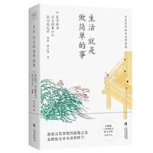 | 84 . 生活:就是做简单的事  著者: (日)夏目漱石著  出版社: 天津人民出版社 出版日期: 2019.01  文献类型: 图书, 索书号: I313.65/1631  查看馆藏信息
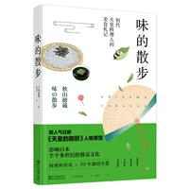 | 85 . 味的散步  著者: (日)秋山德藏著  出版社: 浙江文艺出版社 出版日期: 2019.01  文献类型: 图书, 索书号: I313.65/2224  查看馆藏信息
86 . 致命萝莉
著者: (美)斯旺森著
出版社: 中国友谊出版公司 出版日期: 2019.01
文献类型: 图书, 索书号: I712.45/4264
查看馆藏信息
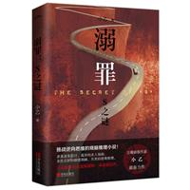 | 87 . 溺罪:S之谜  著者: 小乙著  出版社: 青岛出版社 出版日期: 2019.01  文献类型: 图书, 索书号: I247.5/9011  查看馆藏信息
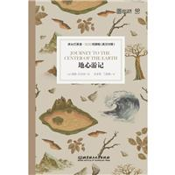 | 88 . 地心游记:英汉对照  著者: (法)凡尔纳著  出版社: 北京理工大学出版社 出版日期: 2019.01  文献类型: 图书, 索书号: H319.4/7122  查看馆藏信息
89 . 飘:英汉对照
著者: (英)米切尔著
出版社: 北京理工大学出版社 出版日期: 2019.01
文献类型: 图书, 索书号: H319.4/9042
查看馆藏信息
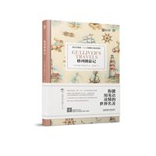 | 90 . 格列佛游记:英汉对照  著者: (英)斯威夫特著  出版社: 北京理工大学出版社 出版日期: 2019.01  文献类型: 图书, 索书号: H319.4/4552  查看馆藏信息
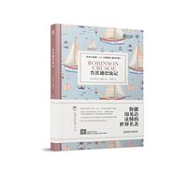 | 91 . 鲁滨逊漂流记:英汉对照  著者: (英)笛福著  出版社: 北京理工大学出版社 出版日期: 2019.01  文献类型: 图书, 索书号: H319.4/8036  查看馆藏信息
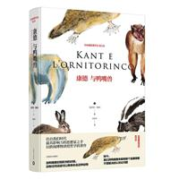 | 92 . 康德与鸭嘴兽  著者: (意)埃科著  出版社: 上海译文出版社 出版日期: 2019.01  文献类型: 图书, 索书号: B546-53/4820  查看馆藏信息
93 . 约翰的语言
著者: (美)金著
出版社: 湖南文艺出版社 出版日期: 2019.01
文献类型: 图书, 索书号: I712.45/8010
查看馆藏信息
94 . 留不下的故乡
著者: (意)巴尔扎诺著
出版社: 中信出版社 出版日期: 2019.01
文献类型: 图书, 索书号: I546.45/7253
查看馆藏信息
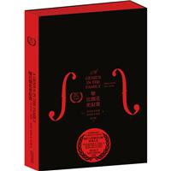 | 95 . 她比烟花更寂寞  著者: (英)杜普蕾著  出版社: 天津人民出版社 出版日期: 2019.01  文献类型: 图书, 索书号: I712.45/4184  查看馆藏信息
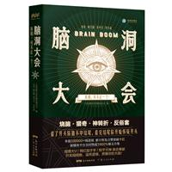 | 96 . 脑洞大会:真相,可不止一个!  著者: 上海金孵文化传播有限公司著  出版社: 广东人民出版社 出版日期: 2019.01  文献类型: 图书, 索书号: I247.81/2387  查看馆藏信息
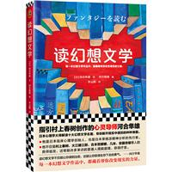 | 97 . 读幻想文学  著者: (日)河合隼雄著  出版社: 上海文艺出版社 出版日期: 2019.01  文献类型: 图书, 索书号: B848.4-49/3824  查看馆藏信息
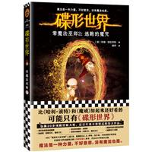 | 98 . 零魔法巫师.2,逃跑的魔咒  著者: (英)普拉切特著  出版社: 河南文艺出版社 出版日期: 2019.01  文献类型: 图书, 索书号: I561.45/8542  查看馆藏信息
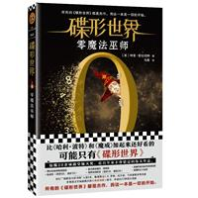 | 99 . 零魔法巫师  著者: (英)普拉切特著  出版社: 河南文艺出版社 出版日期: 2019.01  文献类型: 图书, 索书号: I561.45/8542  查看馆藏信息
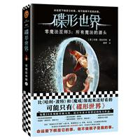 | 100 . 零魔法巫师3:所有魔法的源头  著者: (英)普拉切特著  出版社: 河南文艺出版社 出版日期: 2019.01  文献类型: 图书, 索书号: I561.45/8542  查看馆藏信息
101 . 新高考英语词汇必背图解分类速记
著者: 蔡波著
出版社: 中国对外翻译出版公司 出版日期: 2019.01
文献类型: 图书, 索书号: G634.413/4034
查看馆藏信息
102 . 成为
著者: (美)奥巴马著
出版社: 天地出版社 出版日期: 2019.01
文献类型: 图书, 索书号: K837.127/2077
查看馆藏信息
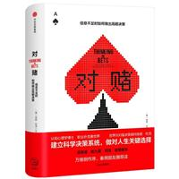 | 103 . 对赌:信息不足时如何做出高明决策  著者: (美)杜克著  出版社: 中信出版社 出版日期: 2019.01  文献类型: 图书, 索书号: F272.1/4141  查看馆藏信息
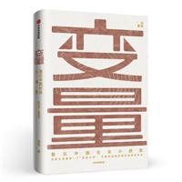 | 104 . 变量:看见中国社会小趋势：看见中国社会小趋势  著者: 何帆著  出版社: 中信出版社 出版日期: 2019.01  文献类型: 图书, 索书号: F12/2241  查看馆藏信息
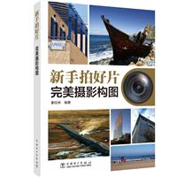 | 105 . 新手拍好片·完美摄影构图．完美摄影构图  著者: 秦钰林编著  出版社: 中国电力出版社 出版日期: 2019.01  文献类型: 图书, 索书号: J41/5084  查看馆藏信息
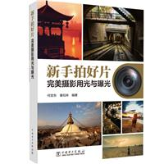 | 106 . 新手拍好片:完美摄影用光与曝光．完美摄影用光与曝光  著者: 何发东著  出版社: 中国电力出版社 出版日期: 2019.01  文献类型: 图书, 索书号: J41/2224  查看馆藏信息
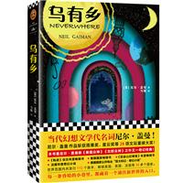 | 107 . 乌有乡  著者: (英)盖曼著  出版社: 江苏凤凰文艺出版社 出版日期: 2019.01  文献类型: 图书, 索书号: I561.45/8060  查看馆藏信息
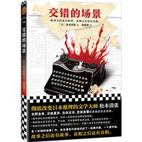 | 108 . 交错的场景  著者: (日)松本清张著  出版社: 文汇出版社 出版日期: 2019.01  文献类型: 图书, 索书号: I313.45/4531  查看馆藏信息
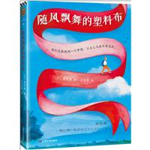 | 109 . 随风飘舞的塑料布  著者: (日)森绘都著  出版社: 上海文艺出版社 出版日期: 2019.01  文献类型: 图书, 索书号: I313.45/4924  查看馆藏信息
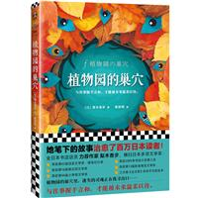 | 110 . 植物园的巢穴  著者: (日)梨木香步著  出版社: 上海文艺出版社 出版日期: 2019.01  文献类型: 图书, 索书号: I313.45/2422  查看馆藏信息
111 . 必须牺牲卡米尔
著者: (法)勒迈特著
出版社: 文汇出版社 出版日期: 2019.01
文献类型: 图书, 索书号: I565.45/4232
查看馆藏信息
112 . 蝴蝶梦
著者: (英)杜穆里埃著
出版社: 文汇出版社 出版日期: 2019.01
文献类型: 图书, 索书号: I561.45/4264
查看馆藏信息
113 . 最后一个金融大鳄
著者: 邓荣栋著
出版社: 海南出版社 出版日期: 2019.01
文献类型: 图书, 索书号: I247.5/7244
查看馆藏信息
114 . 李中莹亲密关系全面技巧
著者: 李中莹著
出版社: 民主与建设出版社 出版日期: 2019.01
文献类型: 图书, 索书号: C913.1-49/4054
查看馆藏信息
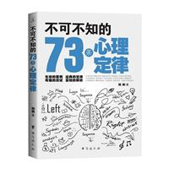 | 115 . 不可不知的73条心理定律  著者: 刘鹏著  出版社: 台海出版社 出版日期: 2019.01  文献类型: 图书, 索书号: B84-49/0072  查看馆藏信息
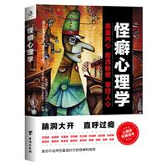 | 116 . 怪癖心理学  著者: 叶鸿羽著  出版社: 台海出版社 出版日期: 2019.01  文献类型: 图书, 索书号: B846/6031  查看馆藏信息
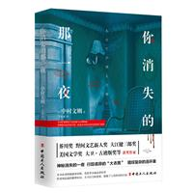 | 117 . 你消失的那一夜  著者: (日)中村文则著  出版社: 中国工人出版社 出版日期: 2019.01  文献类型: 图书, 索书号: I313.45/5407  查看馆藏信息
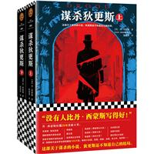 | 118 . 谋杀狄更斯·上  著者: (美)西蒙斯著  出版社: 上海文艺出版社 出版日期: 2019.01  文献类型: 图书, 索书号: I712.45/1044  查看馆藏信息
119 . 谋杀狄更斯·下
著者: (美)西蒙斯著
出版社: 上海文艺出版社 出版日期: 2019.01
文献类型: 图书, 索书号: I712.45/1044
查看馆藏信息
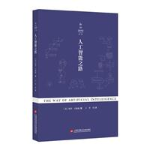 | 120 . 人工智能 之路  著者: (美)亨德森著  出版社: 上海科学技术文献出版社 出版日期: 2019  文献类型: 图书, 索书号: TP18-49/0024  查看馆藏信息
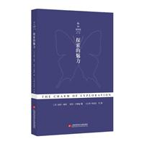 | 121 . 探索的魅力  著者: (美)杨特著  出版社: 上海科学技术文献出版社 出版日期: 2019  文献类型: 图书, 索书号: Z228.2/4224  查看馆藏信息
122 . 触得到的化学
著者: (美)牛顿著
出版社: 上海科学技术文献出版社 出版日期: 2019
文献类型: 图书, 索书号: O6-49/2058
查看馆藏信息
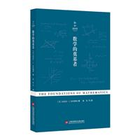 | 123 . 数学的奠基者  著者: (美)布拉德利著  出版社: 上海科学技术文献出版社 出版日期: 2019  文献类型: 图书, 索书号: K816.11/4522  查看馆藏信息
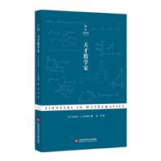 | 124 . 天才数学家  著者: (美)布拉德利著  出版社: 上海科学技术文献出版社 出版日期: 2019  文献类型: 图书, 索书号: K816.11/4522  查看馆藏信息
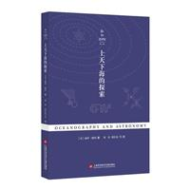 | 125 . 上天下海的探索  著者: (美)杨特著  出版社: 上海科学技术文献出版社 出版日期: 2019  文献类型: 图书, 索书号: N49/4224  查看馆藏信息
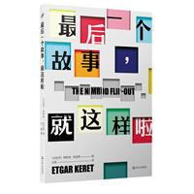 | 126 . 最后一个故事，就这样啦  著者: (以)凯雷特著  出版社: 上海文艺出版社 出版日期: 2019  文献类型: 图书, 索书号: I382.45/2112  查看馆藏信息
127 . 一问一世界
著者: 杨澜著
出版社: 上海文艺出版社 出版日期: 2019
文献类型: 图书, 索书号: K825.42/4232
查看馆藏信息
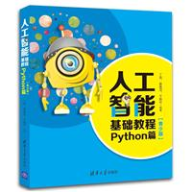 | 128 . 人工智能基础教程.Python篇：Python篇：青少版  著者: 丁亮著  出版社: 清华大学出版社 出版日期: 2019  文献类型: 图书, 索书号: TP18-49/1001  查看馆藏信息
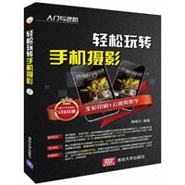 | 129 . 轻松玩转手机摄影  著者: 陶晓云编著  出版社: 清华大学出版社 出版日期: 2019  文献类型: 图书, 索书号: J41/7261  查看馆藏信息
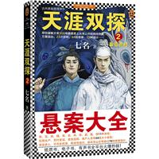 | 130 . 天涯双探.2,暴雪荒村  著者: 七名著  出版社: 上海文艺出版社 出版日期: 2019  文献类型: 图书, 索书号: I247.5/4120  查看馆藏信息
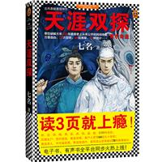 | 131 . 天涯双探·青衣奇盗  著者: 七名著  出版社: 上海文艺出版社 出版日期: 2019  文献类型: 图书, 索书号: I247.5/4120  查看馆藏信息
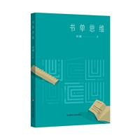 | 132 . 书单思维  著者: 何婕著  出版社: 华东师范大学出版社 出版日期: 2019  文献类型: 图书, 索书号: G792/2248  查看馆藏信息
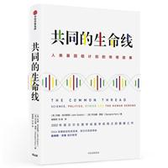 | 133 . 共同的生命线:人类基因组计划的传奇故事  著者: (英)苏尔斯顿著  出版社: 中信出版社 出版日期: 2018.12  文献类型: 图书, 索书号: Q78/4245  查看馆藏信息
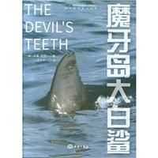 | 134 . 磨牙岛大白鲨  著者: (美)凯西著  出版社: 海洋出版社 出版日期: 2018.12  文献类型: 图书, 索书号: Q959.41/2110  查看馆藏信息
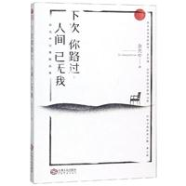 | 135 . 下次你路过,人间已无我  著者: 余光中著  出版社: 江西人民出版社 出版日期: 2018.12  文献类型: 图书, 索书号: I227/8095  查看馆藏信息
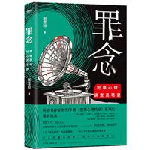 | 136 . 罪念  著者: 刚雪印著  出版社: 中国友谊出版公司 出版日期: 2018.12  文献类型: 图书, 索书号: I247.5/7017  查看馆藏信息
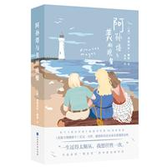 | 137 . 阿孙塔与美丽晚餐  著者: (美)梅斯著  出版社: 北京时代华文书局 出版日期: 2018.12  文献类型: 图书, 索书号: I712.45/4542  查看馆藏信息
138 . 黑潮:永夜
著者: 冷水寒著
出版社: 贵州人民出版社 出版日期: 2018.12
文献类型: 图书, 索书号: I247.5/3313
查看馆藏信息
139 . 轻松拍出好照片:摄影曝光、光圈与快门速度入门实战100招：摄影曝光、光圈与快门速度入门实战100招
著者: (日)秦达夫著
出版社: 人民邮电出版社 出版日期: 2018.12
文献类型: 图书, 索书号: J41/5035
查看馆藏信息
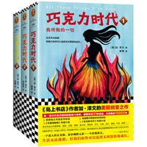 | 140 . 巧克力时代·1  著者: (美)泽文著  出版社: 上海文艺出版社 出版日期: 2018.12  文献类型: 图书, 索书号: I712.45/3500  查看馆藏信息
141 . 巧克力时代·2
著者: (美)泽文著
出版社: 上海文艺出版社 出版日期: 2018.12
文献类型: 图书, 索书号: I712.45/3500
查看馆藏信息
142 . 巧克力时代·3
著者: (美)泽文著
出版社: 上海文艺出版社 出版日期: 2018.12
文献类型: 图书, 索书号: I712.45/3500
查看馆藏信息
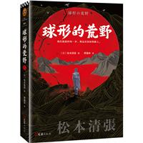 | 143 . 球形的荒野  著者: (日)松本清张著  出版社: 文汇出版社 出版日期: 2018.12  文献类型: 图书, 索书号: I313.45/4531  查看馆藏信息
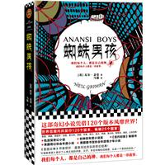 | 144 . 蜘蛛男孩  著者: (英)盖曼著  出版社: 江苏凤凰文艺出版社 出版日期: 2018.12  文献类型: 图书, 索书号: I561.45/8060  查看馆藏信息
145 . 重塑心灵:每个人都拥有让自己成功快乐的能力：每个人都拥有让自己成功快乐的能力
著者: 李中莹著
出版社: 民主与建设出版社 出版日期: 2018.12
文献类型: 图书, 索书号: B848.4-49/4054
查看馆藏信息
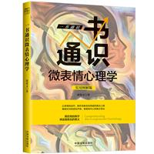 | 146 . 一书通识微表情心理学:实用图解版：实用图解版  著者: 诸葛文著  出版社: 中国法制出版社 出版日期: 2018.12  文献类型: 图书, 索书号: B842.6-49/3640  查看馆藏信息
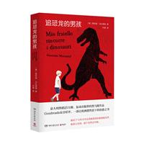 | 147 . 追恐龙的男孩  著者: (意)马扎里奥著  出版社: 湖南文艺出版社 出版日期: 2018.12  文献类型: 图书, 索书号: I546.45/7562  查看馆藏信息
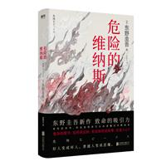 | 148 . 危险的维纳斯  著者: (日)东野圭吾著  出版社: 北京联合出版公司 出版日期: 2018.12  文献类型: 图书, 索书号: I313.45/4641  查看馆藏信息
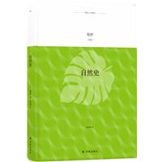 | 149 . 自然史  著者: (法)布封著  出版社: 译林出版社 出版日期: 2018.11  文献类型: 图书, 索书号: N091/4240  查看馆藏信息
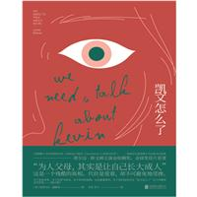 | 150 . 凯文怎么了  著者: (美)施莱弗著  出版社: 北京联合出版公司 出版日期: 2018.11  文献类型: 图书, 索书号: I712.45/0145  查看馆藏信息
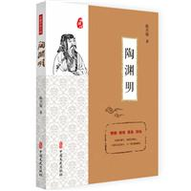 | 151 . 陶渊明  著者: 陈杰敏著  出版社: 中国文史出版社 出版日期: 2018.11  文献类型: 图书, 索书号: I247.5/7948  查看馆藏信息
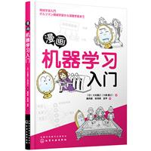 | 152 . 漫画机器学习入门  著者: (日)大关真之著  出版社: 化学工业出版社 出版日期: 2018.11  文献类型: 图书, 索书号: TP181-49/4843  查看馆藏信息
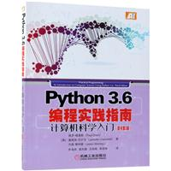 | 153 . Python 3.6编程实践指南:计算机科学入门：计算机科学入门：an introduction to computer science using Python 3.6  著者: (美)格里斯著  出版社: 机械工业出版社 出版日期: 2018.11  文献类型: 图书, 索书号: TP311.56/4664  查看馆藏信息
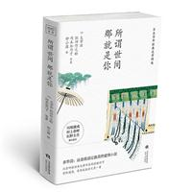 | 154 . 所谓世间,那就是你  著者: (日)太宰治著  出版社: 天津人民出版社 出版日期: 2018.11  文献类型: 图书, 索书号: I313.45/4333  查看馆藏信息
155 . 蝗灾之日
著者: (美)韦斯特著
出版社: 中国友谊出版公司 出版日期: 2018.10
文献类型: 图书, 索书号: I712.45/5242
查看馆藏信息
156 . 2019上海中考试题分类汇编·语文
著者: 姜姜著
出版社: 同济大学出版社 出版日期: 2018.09
文献类型: 图书, 索书号: G634/8080
查看馆藏信息
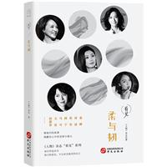 | 157 . 柔与韧  著者: 《人物》杂志著  出版社: 华文出版社 出版日期: 2018.09  文献类型: 图书, 索书号: K828.5/8244  查看馆藏信息
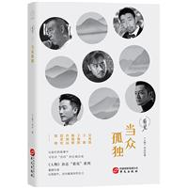 | 158 . 当众孤独  著者: 《人物》杂志著  出版社: 华文出版社 出版日期: 2018.09  文献类型: 图书, 索书号: K825.7/8244  查看馆藏信息
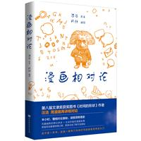 | 159 . 漫画相对论  著者: 汪诘著  出版社: 北京时代华文书局 出版日期: 2018.08  文献类型: 图书, 索书号: O412.1-49/3136  查看馆藏信息
160 . 伯纳黛特,你要去哪
著者: (美)森普尔著
出版社: 中国友谊出版公司 出版日期: 2018.08
文献类型: 图书, 索书号: I712.45/4982
查看馆藏信息
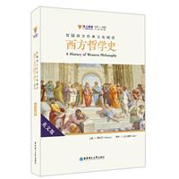 | 161 . 留园西方经典文化阅读:西方哲学史  著者: 孙健总著  出版社: 华东理工大学出版社 出版日期: 2018.08  文献类型: 图书, 索书号: H319.4/1028  查看馆藏信息
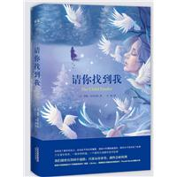 | 162 . 请你找到我  著者: (美)丹菲尔德著  出版社: 天津人民出版社 出版日期: 2018.08  文献类型: 图书, 索书号: I712.45/7422  查看馆藏信息
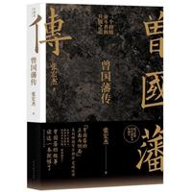 | 163 . 曾国藩传  著者: 张宏杰著  出版社: 民主与建设出版社 出版日期: 2018.08  文献类型: 图书, 索书号: K827/1334  查看馆藏信息
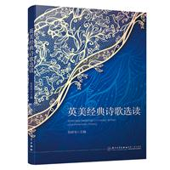 | 164 . 英美经典诗歌选读  著者: 张跃军著  出版社: 厦门大学出版社 出版日期: 2018.07  文献类型: 图书, 索书号: H319.4/1363  查看馆藏信息
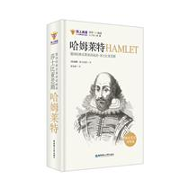 | 165 . 哈姆莱特:英汉对照版  著者: (英)莎士比亚著  出版社: 华东理工大学出版社 出版日期: 2018.07  文献类型: 图书, 索书号: H319.4/4421  查看馆藏信息
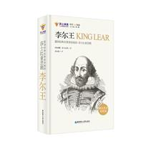 | 166 . 李尔王:英汉对照版  著者: (英)莎士比亚著  出版社: 华东理工大学出版社 出版日期: 2018.07  文献类型: 图书, 索书号: H319.4/4421  查看馆藏信息
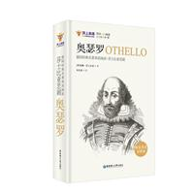 | 167 . 奥瑟罗:英汉对照版  著者: (英)莎士比亚著  出版社: 华东理工大学出版社 出版日期: 2018.07  文献类型: 图书, 索书号: H319.4/4421  查看馆藏信息
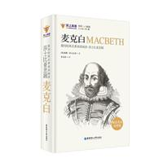 | 168 . 麦克白:英汉对照版  著者: (英)莎士比亚著  出版社: 华东理工大学出版社 出版日期: 2018.07  文献类型: 图书, 索书号: H319.4/4421  查看馆藏信息
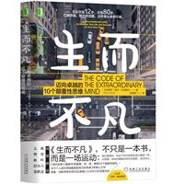 | 169 . 生而不凡:迈向卓越的10个颠覆性思维  著者: (马来)拉克雅礼著  出版社: 机械工业出版社 出版日期: 2018.07  文献类型: 图书, 索书号: B804/5473  查看馆藏信息
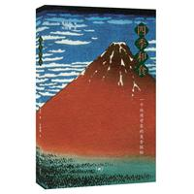 | 170 . 四季和食:一个地质学家的美食探秘：一个地质学家的美食探秘  著者: (日)巽好幸著  出版社: 生活·读书·新知三联书店 出版日期: 2018.06  文献类型: 图书, 索书号: TS971.20/7044  查看馆藏信息
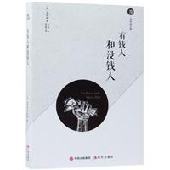 | 171 . 有钱人和没钱人  著者: (美)海明威著  出版社: 现代出版社 出版日期: 2018.06  文献类型: 图书, 索书号: I712.45/3565  查看馆藏信息
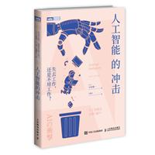 | 172 . 人工智能的冲击:失去工作,还是不用工作?：失去工作，还是不用工作？  著者: (日)小林雅一著  出版社: 人民邮电出版社 出版日期: 2018.06  文献类型: 图书, 索书号: TP18-49/9471  查看馆藏信息
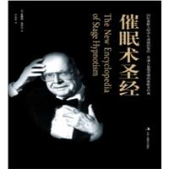 | 173 . 催眠术圣经  著者: (美)麦吉尔著  出版社: 中华工商联合出版社 出版日期: 2018.03  文献类型: 图书, 索书号: B841.4/5042  查看馆藏信息
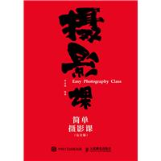 | 174 . 简单摄影课:完全版：完全版  著者: 郑志强编著  出版社: 人民邮电出版社 出版日期: 2018.02  文献类型: 图书, 索书号: J4/8241  查看馆藏信息
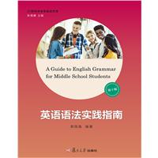 | 175 . 英语语法实践指南  著者: 郭凤高著  出版社: 复旦大学出版社 出版日期: 2018.01  文献类型: 图书, 索书号: G634.413/0270  查看馆藏信息
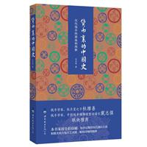 | 176 . 货币里的中国史:历代钱币的源流和图释  著者: 任双伟著  出版社: 世界图书出版有限公司北京分公司 出版日期: 2018.01  文献类型: 图书, 索书号: F822.9/2172  查看馆藏信息
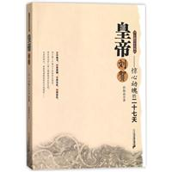 | 177 . 皇帝刘贺:惊心动魄的二十七天  著者: 孙海浪著  出版社: 二十一世纪出版社集团 出版日期: 2018.01  文献类型: 图书, 索书号: I247.5/1033  查看馆藏信息
178 . 盛夏方程式
著者: (日)东野圭吾著
出版社: 南海出版公司 出版日期: 2018
文献类型: 图书, 索书号: I313.45/4641
查看馆藏信息
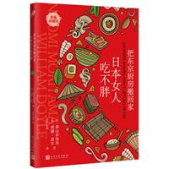 | 179 . 把东京厨房搬回家·日本女人吃不胖  著者: (日)森山奈保美著  出版社: 人民文学出版社 出版日期: 2018  文献类型: 图书, 索书号: TS971.23/4242  查看馆藏信息
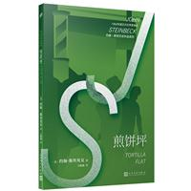 | 180 . 煎饼坪  著者: (美)斯坦贝克著  出版社: 人民文学出版社 出版日期: 2018  文献类型: 图书, 索书号: I712.45/4474  查看馆藏信息
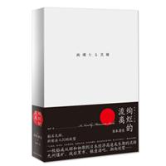 | 181 . 绚烂的流离  著者: (日)松本清张著  出版社: 上海文艺出版社 出版日期: 2018  文献类型: 图书, 索书号: I313.45/4531  查看馆藏信息
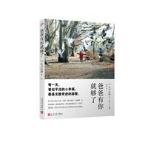 | 182 . 爸爸有你就够了  著者: (日)石川祐树著  出版社: 人民文学出版社 出版日期: 2018  文献类型: 图书, 索书号: I313.65/1234  查看馆藏信息
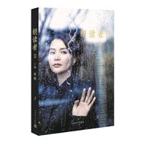 | 183 . 朗读者II.2  著者: 董卿著  出版社: 人民文学出版社 出版日期: 2018  文献类型: 图书, 索书号: I217.1/4072  查看馆藏信息
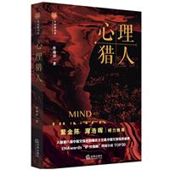 | 184 . 心理猎人  著者: 符珑译著  出版社: 法律出版社 出版日期: 2018  文献类型: 图书, 索书号: I247.5/8411  查看馆藏信息
185 . 图书馆之谜
著者: (日)青崎有吾著
出版社: 人民文学出版社 出版日期: 2018
文献类型: 图书, 索书号: I313.45/5241
查看馆藏信息
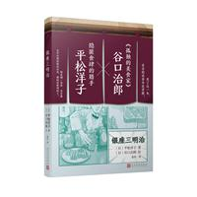 | 186 . 银座三明治  著者: (日)平松洋子著  出版社: 人民文学出版社 出版日期: 2018  文献类型: 图书, 索书号: I313.65/1431  查看馆藏信息
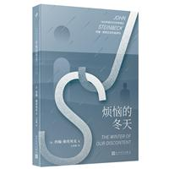 | 187 . 烦恼的冬天  著者: (美)斯坦贝克著  出版社: 人民文学出版社 出版日期: 2018  文献类型: 图书, 索书号: I712.45/4474  查看馆藏信息
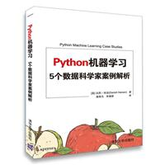 | 188 . Python机器学习:5个数据科学家案例解析：5个数据科学家案例解析  著者: (美)哈龙著  出版社: 清华大学出版社 出版日期: 2018  文献类型: 图书, 索书号: TP311.56/6641  查看馆藏信息
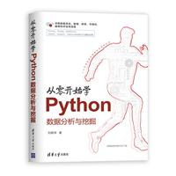 | 189 . 从零开始学Python数据分析与挖掘  著者: 刘顺祥著  出版社: 清华大学出版社 出版日期: 2018  文献类型: 图书, 索书号: TP311.56/0023  查看馆藏信息
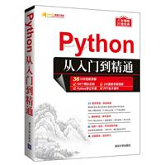 | 190 . Python从入门到精通  著者: 明日科技编著  出版社: 清华大学出版社 出版日期: 2018  文献类型: 图书, 索书号: TP311.561/6625  查看馆藏信息
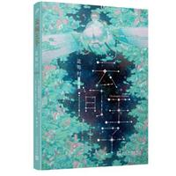 | 191 . 蓝莓村  著者: (法)加尔法著  出版社: 人民文学出版社 出版日期: 2018  文献类型: 图书, 索书号: I565.84/4023  查看馆藏信息
192 . 三个太阳
著者: (法)加尔法著
出版社: 人民文学出版社 出版日期: 2018
文献类型: 图书, 索书号: I565.84/4023
查看馆藏信息
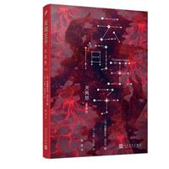 | 193 . 天风怒  著者: (法)加尔法著  出版社: 人民文学出版社 出版日期: 2018  文献类型: 图书, 索书号: I565.84/4023  查看馆藏信息
194 . 朗读者II.1
著者: 董卿著
出版社: 人民文学出版社 出版日期: 2018
文献类型: 图书, 索书号: I217.1/4072
查看馆藏信息
195 . 朗读者II.3
著者: 董卿著
出版社: 人民文学出版社 出版日期: 2018
文献类型: 图书, 索书号: I217.1/4072
查看馆藏信息
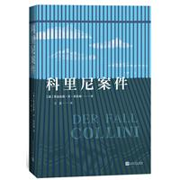 | 196 . 科里尼案件  著者: (德)席拉赫著  出版社: 人民文学出版社 出版日期: 2018  文献类型: 图书, 索书号: I516.45/0254  查看馆藏信息
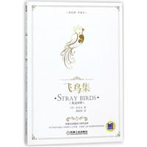 | 197 . 飞鸟集:英汉对照  著者: (印)泰戈尔著  出版社: 机械工业出版社 出版日期: 2017.12  文献类型: 图书, 索书号: H319.4/5052  查看馆藏信息
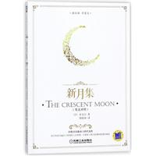 | 198 . 新月集:英汉对照  著者: (印)泰戈尔著  出版社: 机械工业出版社 出版日期: 2017.12  文献类型: 图书, 索书号: H319.4/5052  查看馆藏信息
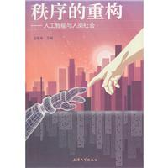 | 199 . 秩序的重构:人工智能与人类社会：人工智能与人类社会  著者: 金东寒主编  出版社: 上海大学出版社 出版日期: 2017.12  文献类型: 图书, 索书号: TP18/8043  查看馆藏信息
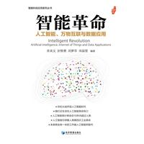 | 200 . 智能革命:人工智能、万物互联与数据应用：人工智能、万物互联与数据应用：artificial intelligence, internet of things and data applications  著者: 余来文著  出版社: 经济管理出版社 出版日期: 2017.10  文献类型: 图书, 索书号: TP18/8050  查看馆藏信息
201 . 人工智能的本质与未来
著者: (英)博登著
出版社: 中国人民大学出版社 出版日期: 2017.06
文献类型: 图书, 索书号: TP18/4410
查看馆藏信息
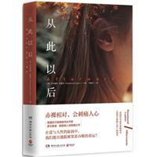 | 202 . 从此以后  著者: (英)勒普顿著  出版社: 湖南文艺出版社 出版日期: 2017.05  文献类型: 图书, 索书号: I561.45/4285  查看馆藏信息
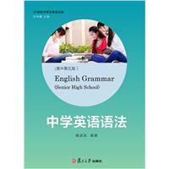 | 203 . 中学英语语法(高中)  著者: 魏孟勋著  出版社: 复旦大学出版社 出版日期: 2017.05  文献类型: 图书, 索书号: G634.41/2116  查看馆藏信息
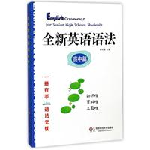 | 204 . 全新英语语法:高中篇  著者: 曹培健著  出版社: 华东师范大学出版社 出版日期: 2017  文献类型: 图书, 索书号: G634.413/5042  查看馆藏信息
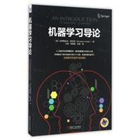 | 205 . 机器学习导论  著者: (美)库巴特著  出版社: 机械工业出版社 出版日期: 2016.09  文献类型: 图书, 索书号: TP181/0572  查看馆藏信息
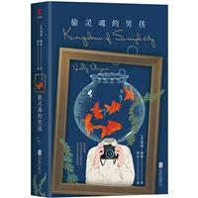 | 206 . 偷灵魂的男孩  著者: (美)佩恩著  出版社: 北京联合出版公司 出版日期: 2015.08  文献类型: 图书, 索书号: I712.45/2163  查看馆藏信息
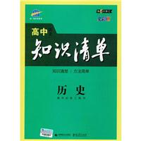 | 207 . 高中历史知识清单  著者: 曲一线著  出版社: 首都师范大学出版社 出版日期: 2011.05  文献类型: 图书, 索书号: G634.513/1025  查看馆藏信息
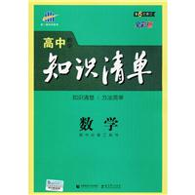 | 208 . 高中数学知识清单  著者: 曲一线著  出版社: 首都师范大学出版社 出版日期: 2011.05  文献类型: 图书, 索书号: G634.603/1025  查看馆藏信息
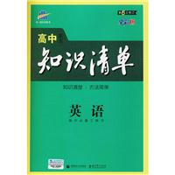 | 209 . 高中英语知识清单  著者: 曲一线著  出版社: 首都师范大学出版社 出版日期: 2011.05  文献类型: 图书, 索书号: G634.413/1025  查看馆藏信息
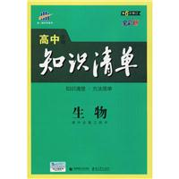 | 210 . 高中生物知识清单  著者: 曲一线著  出版社: 首都师范大学出版社 出版日期: 2011.05  文献类型: 图书, 索书号: G634.913/1025  查看馆藏信息
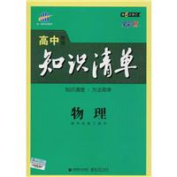 | 211 . 高中物理知识清单  著者: 曲一线著  出版社: 首都师范大学出版社 出版日期: 2011.05  文献类型: 图书, 索书号: G634.73/1025  查看馆藏信息
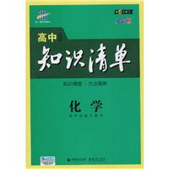 | 212 . 高中化学知识清单  著者: 曲一线著  出版社: 首都师范大学出版社 出版日期: 2011.05  文献类型: 图书, 索书号: G634.83/1025  查看馆藏信息
213 . 高中语文知识清单
著者: 曲一线著
出版社: 首都师范大学出版社 出版日期: 2011.05
文献类型: 图书, 索书号: G634.303/1025
查看馆藏信息
214 . 高中地理知识清单
著者: 曲一线著
出版社: 首都师范大学出版社 出版日期: 2011.05
文献类型: 图书, 索书号: G634.553/1025
查看馆藏信息
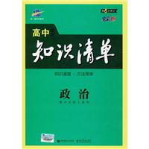 | 215 . 高中政治知识清单  著者: 曲一线著  出版社: 首都师范大学出版社 出版日期: 2011.05  文献类型: 图书, 索书号: G634.203/1025  查看馆藏信息

